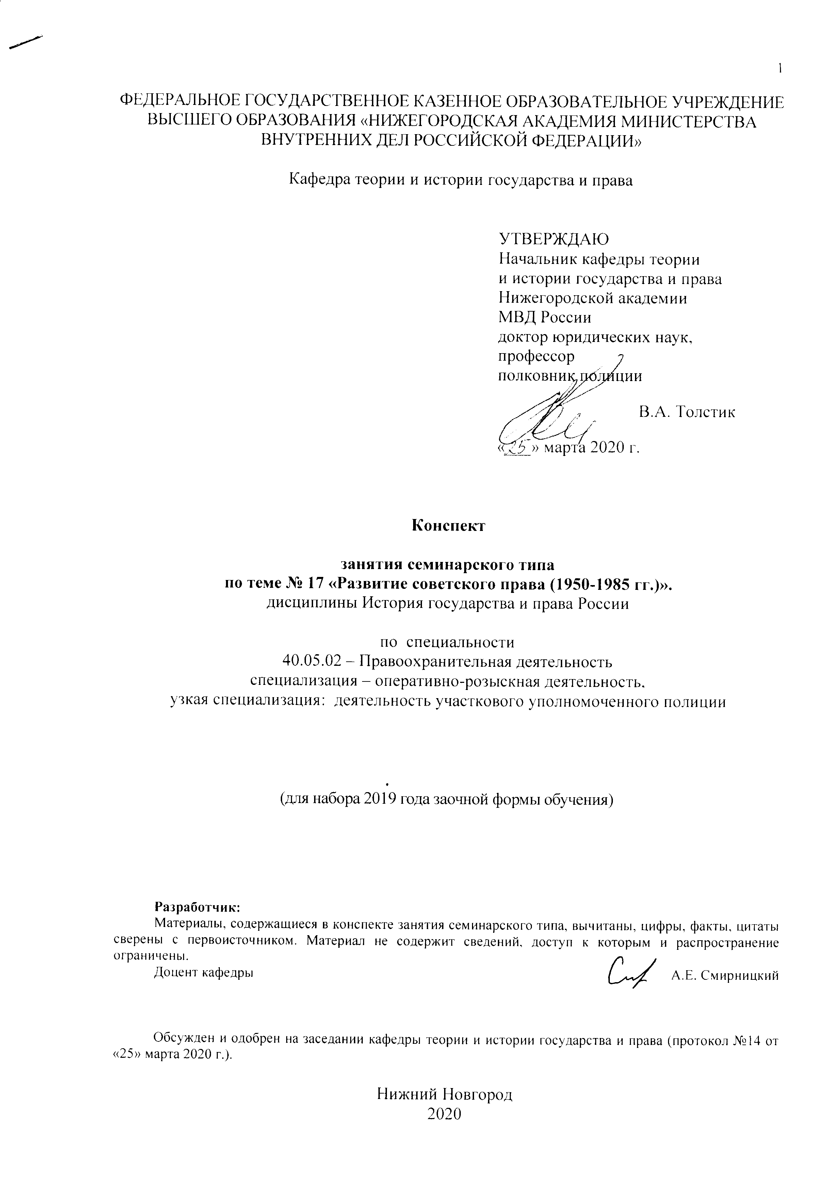
ФЕДЕРАЛЬНОЕ ГОСУДАРСТВЕННОЕ КАЗЕННОЕ ОБРАЗОВАТЕЛЬНОЕ УЧРЕЖДЕНИЕ ВЫСШЕГО ОБРАЗОВАНИЯ «НИЖЕГОРОДСКАЯ АКАДЕМИЯ МИНИСТЕРСТВА ВНУТРЕННИХ ДЕЛ РОССИЙСКОЙ ФЕДЕРАЦИИ»

Кафедра теории и истории государства и права

УТВЕРЖДАЮ
Начальник кафедры теории
и истории государства и права
Нижегородской академии
МВД России
доктор юридических наук,
профессор
полковник полиции

В.А. Толстик

«___» марта 2020 г.

Конспект

занятия семинарского типа
по теме № 17 «Развитие советского права (1950-1985 гг.)».
дисциплины История государства и права России

по специальности
40.05.02 – Правоохранительная деятельность
специализация – оперативно-розыскная деятельность,
узкая специализация: деятельность участкового уполномоченного полиции

(для набора 2019 года заочной формы обучения)

Разработчик:
Материалы, содержащиеся в конспекте занятия семинарского типа, вычитаны, цифры, факты, цитаты сверены с первоисточником. Материал не содержит сведений, доступ к которым и распространение ограничены.
Доцент кафедры А.Е. Смирницкий

Обсужден и одобрен на заседании кафедры теории и истории государства и права (протокол №14 от «25» марта 2020 г.).

Нижний Новгород
2020
Тема 17. Развитие советского права (1950-1985 г.г.).
Занятие семинарского типа. Количество часов: 2.
Цель занятия:
изучение общих особенностей и ключевых закономерностей в развитии советского права в период 1950-1980-х г.г.
Задачи занятия:
Закрепить знания курсантов о развитии отраслей советского права в периоды, предшествующие перестройке. Обратить внимание на существенные изменения в уголовном и уголовно-процессуальном праве, эволюцию гражданского, семейного и трудового права, создание административного законодательства, продиктованные изменениями внутриполитического курса.
Учебные вопросы и практические задания.
1. Характеристика Уголовного кодекса РСФСР от 27 октября 1960 года. Отличие от УК РСФСР 1926 года.
2. Основы уголовного судопроизводства Союза ССР и союзных республик 1958 года. Уголовно-процессуальный кодекс РСФСР 1960 года: Особенности, значение.
3. Становление советского административного законодательства. Основы законодательства СССР и союзных республик об административных нарушениях 1980 года.
4. Развитие советского гражданского права. Характеристика Гражданского кодекса РСФСР от 11 июня 1964 года. Отличие от ГК РСФСР 1922 года.
5. Основы семейного законодательства СССР 1968 года. Особенности Кодекса о браке и семье РСФСР 1969 года.
6. Кодекс законов о труде РСФСР: изменения в период либерализации и принятие КЗоТ от 1 апреля 1972 года.

Рекомендуемая литература:
1. Сырых В.М. История государства и права России: Советский и современный периоды: Учебное пособие. – М., 1999.
2. Теребилов В. Законность и правосудие в СССР. – М., 1987.
3. Хрисанфов В.И. История государства и права России (1917-1999): Курс лекций. - СПб, 1999.
4. Якушев А.В. История государства и права России: Конспект лекций. – М., 2007.

Краткое описание учебных вопросов или алгоритм выполнения практических заданий.

- Характеристика Уголовного кодекса РСФСР от 27 октября 1960 года. Отличие от УК РСФСР 1926 года.
Раскрывая этот вопрос, слушатель обращает внимание на либерализацию советского уголовного законодательства, отход от наиболее архаичных и устарелых принципов и норм периода 20 –х -50 –х гг. ХХ в. (принцип объективного вменения, классовый подход, контрреволюционная деятельность). При этом слушатель должен назвать конкретные факты либерализации и гуманизации советского уголовного права. При характеристике изменений в советском уголовном праве указанного периода, следует охарактеризовать условия развития этого процесса, сосредоточив свое внимание на решениях ХХ съезда КПСС (февраль 1956 г.).

- Основы уголовного судопроизводства Союза ССР и союзных республик 1958 года. Уголовно-процессуальный кодекс РСФСР 1960 года: Особенности, значение.
Отвечая на этот вопрос, слушатель должен обратить внимание на важнейшие изменения, которые произошли в уголовном процессе в данный период времени. Для этого следует использовать текст первоисточника. Особое внимание следует обратить на стадии судебного процесса и защиту прав обвиняемых и свидетелей.

- Становление советского административного законодательства. Основы законодательства СССР и союзных республик об административных нарушениях 1980 года.

Особенностью советского административного права была широко распространенная практика предупреждения правонарушений (товарищеские суды, практика взятия правонарушителя на поруки коллективом). Дать характеристику мер, направленных на пресечение административных правонарушений.

- Развитие советского гражданского права. Характеристика Гражданского кодекса РСФСР от 11 июня 1964 года. Отличие от ГК РСФСР 1922 года.
Слушатель должен понять, что несмотря на изменения в гражданском праве в указанный период, приоритетом по защите имущества пользовалось социалистическая собственность. Индивидуальная собственность существовала, но владелец не мог извлекать из нее нетрудовые доходы. Важнейшим изменением в области гражданского законодательства было введение авторского права. Слушатель должен уяснить себе значение этого события.

- Основы семейного законодательства СССР 1968 года. Особенности Кодекса о браке и семье РСФСР 1969 года.
Особенностями советского семейного законодательства этого периода являются с одной стороны продолжающаяся тенденция к укреплению советской семьи, которая была характерна для советского законодательства в прежние годы, с другой стороны налицо значительная либерализация советского семейного законодательства, которая выражалась в разрешении браков с иностранными гражданами. Существенное внимание уделялось защите прав женщин.

- Кодекс законов о труде РСФСР: изменения в период либерализации и принятие КЗоТ от 1 апреля 1972 года.
При ответе на этот вопрос слушатель должен выявить основные предпосылки изменений в трудовом праве (успехи в социально – экономическом развитии в 60 –е -80 –е гг. ХХ в., повышение уровня жизни населения, социальные ожидания населения и т. д.). На основе анализа КЗоТ слушатель должен уяснить особенности защиты трудовых прав населения в СССР в 60 –е – 80 –е гг. ХХ в. В этом отношении весьма уместно, пользуясь знаниями по курсу «История государства и права зарубежных стран» сравнить трудовое законодательство СССР с трудовым законодательством США и развитых стран Запада. Особое внимание следует обратить на роль ВЦСПС в защите трудовых прав советских трудящихся.
Весьма актуальным является вопрос об особенности организации социального страхования и пенсионного обеспечения в СССР. Следует внимательно отнестись к утверждению о том, что советский работник получал две зарплаты в виде денежных выплат и социальных льгот, предусмотренных трудовым законодательством.

После изучения темы обучающийся с целью контроля усвоения информации должен пройти текущий контроль успеваемости в форме компьютерного тестирования в системе «STELLUS».

